П А С П О Р Т

КОМПАКТНАЯ

ВОЗДУШНО - ТЕПЛОВАЯ

ЗАВЕСА

КЭВ-ПА

ТУ 3468-022-54365100-2005
Санкт- Петербург
06.2011

Убедительно просим Вас перед вводом
изделия в эксплуатацию внимательно
изучить данный паспорт !

Ваши замечания и предложения присылайте по адресу

195279, Санкт- Петербург, а /я 132, шоссе Революции, 90

Тел.: (812) 301-99-40, тел./факс: (812) 327-63-82

Сервис-центр: тел. (812) 493-35-98

www.teplomash.ru
1. НАЗНАЧЕНИЕ

1.1 Компактные воздушно-тепловые завесы (далее – завеса) предназначены для защиты открытого проема (двери, ворота) от проникновения холодного наружного воздуха внутрь здания, а также для разделения зон с различной температурой в торговых помещениях путем создания струйной воздушной преграды или смешения потоков.
1.2 В зимнее время завеса защищает проемы отапливаемых помещений. В летнее время завеса может быть использована для защиты кондиционируемого помещения от проникновения внутрь теплого наружного воздуха, пыли и насекомых, а также круглый год для защиты холодильных камер.

2. УСЛОВИЯ ЭКСПЛУАТАЦИИ

2.1 Температура окружающего воздуха, °С -20 (-30)*...+40
* для КЭВ-П400А и КЭВ-П700А
2.2 Относительная влажность воздуха при
температуре 20°С не более, % 80
2.3 Содержание пыли и других примесей в воздухе
не более, мг/м³ 10
2.4 Не допускается присутствие в воздухе веществ, агрессивных по отношению к углеродистым сталям (кислоты, щелочи), липких и горючих веществ, а также волокнистых материалов (смолы, технические и естественные волокна).
2.5 Завесы предназначены для эксплуатации в помещениях категории В, Г, Д (ФЗ №123 от 22.07.2008, статья 26). Допустимость эксплуатации завес в помещениях категории В1, В2, В3, В4 определяется проектантом по соответствию технических характеристик изделия (разделы 3-5 паспорта) требованиям нормативной документации (НПБ 105-03, ПУЭ и др.)

3.ТЕХНИЧЕСКИЕ ХАРАКТЕРИСТИКИ

3.1 Технические характеристики приведены в таблице 1.
3.2 Класс защиты от поражения электротоком 1.
3.3 Степень защиты, обеспечиваемая оболочкой – IP21 (КЭВ-П515А, КЭВ-П516А, КЭВ-П700А – IP44; КЭВ-П405А, КЭВ-П406А – IP54).
3.4 Содержание драгоценных металлов зависит от комплектации. При необходимости предприятие-изготовитель предоставляет сведения об их содержании.

4. УСТРОЙСТВО И ПОРЯДОК РАБОТЫ

4.1 Следует помнить, что выбор параметров завесы зависит от многих особенностей помещения и проема. Рекомендации по выбору и установке завес должен давать проектант-специалист по вентиляции и отоплению.

Таблица 1. Технические характеристики завес
Модель завесы | КЭВ-П211А | КЭВ-П212А | КЭВ-П311А | КЭВ-П313А | КЭВ-П314А | КЭВ-П413А | КЭВ-П414А | КЭВ-П412А | КЭВ-П405А | КЭВ-П406А | КЭВ-П417А | КЭВ-П418А | КЭВ-П419А
Параметры питающей сети, В/Гц | 220/50 |  |  |  |  |  |  |  | 380/50 |  | 220/50
Расход воздуха, м³/час | 800  950  1100 | 1100  1350  1600 | 1600  1900  2200 | 1200  1350  1500 | 2400  2700  3000 | 1500  2300  2900 | 2100  3500  4200 | 3000  4600  5800 | 2000  3000  3800 | 2700  4100  5500 | 1500  2300  2900 | 2100  3500  4200 | 3000  4600  5800
Скорость воздуха на выходе из сопла, м/с | 7 | 7 | 9 | 9 | 9 | 14 | 14 | 14 | 13 | 13 | 14 | 14 | 14
Эффективная длина струи, м | 2,5 | 2,5 | 3,5 | 3,5 | 3,5 | 5 | 5 | 5 | 5 | 5 | 5 | 5 | 5
Габаритные размеры, мм | 1000х240х210 | 1500х240х  210 | 1530х313х  271 | 1030х313х  271 | 1974х313х  271 | 1044х298х  394 | 1514х298х  394 | 2020х298х  394 | 1492х  567х  513 | 2020х  567х  513 | 1046х  612х  400 | 1506х  612х  400 | 2026х  612х  400
Вес, кг | 14 | 16 | 29 | 26 | 50 | 30 | 36 | 50 | 54 | 70 | 35 | 58 | 71
Максимальный ток, А | 0,44 | 0,56 | 0,88 | 0,44 | 0,88 | 1,2 | 2,4 | 2,4 | 2,5 | 3,7 | 1,2 | 2,4 | 2,4
Потребляемая мощность двигателя, Вт | 100 | 124 | 200 | 100 | 200 | 265 | 530 | 530 | 540 | 800 | 265 | 530 | 530
Звуковое давление на расстоянии 5м, дБ(А) | 52 | 53 | 54 | 53 | 56 | 62 | 64 | 65 | 60 | 62 | 62 | 64 | 65
Минимальная температура всасываемого воздуха, ⁰С | -20 | -20 | -20 | -20 | -20 | -30 | -30 | -30 | -20 | -20 | -30 | -30 | -30
Модель завесы | КЭВ-П515А | КЭВ-  П516А | КЭВ-  П611А | КЭВ-  П613А | КЭВ-П614А | КЭВ-  П615А | КЭВ-П701А | КЭВ-  П702А
Пар-ры пит. сети, В/Гц | 220/50 |  |  |  |  |  | 380/50
Расход воздуха, м³/час | 6100 | 8500 | 2000  2300  2600 | 4000  4600  5200 | 2000  2300  2600 | 4000  4600  5200 | 5200  6700  10450 | 7500  9700  15000
Скорость воздуха на выходе из сопла, м/с | 12 | 12 | 7,7 | 7,7 | 7,7 | 7,7 | 12,7 | 13,5
Эффективная длина струи, м | 7 | 7 | 3 | 3 | 3 | 3 | 7 | 7
Габаритные размеры, мм | 1522х  717х  650 | 2026х  717х  650 | 1110х  677х  376 | 2020х  677х  376 | h2012  d460 | 2050х  920х  380 | 1522х  717х  652 | 2026х  717х  652
Вес, кг | 64 | 85 | 50 | 110 | 65 | 110 | 72 | 103
Максимальный ток, А | 4 | 6 | 1 | 2 | 1 | 2 | 2,7 | 4
Потребляемая мощность двигателя, Вт | 840 | 1260 | 200 | 400 | 200 | 400 | 1400 | 2100
Звуковое давление на расстоянии 5м, дБ(А) | 63 | 65 | 52 | 55 | 52 | 55 | 65 | 67
Минимальная температура всасываемого воздуха, ⁰С | -20 | -20 | -20 | -20 | -20 | -20 | -30 | -30

4.2 Завеса имеет прочный корпус, изготовленный из листовой стали, покрытой высококачественным полимерным покрытием. Специальный электровентилятор обеспечивает необходимый расход воздуха. Вентилятор всасывает воздух через переднюю перфорированную стенку корпуса и
выбрасывает через сопло в нижней части корпуса в виде струи. В завесах КЭВ-П405А, КЭВ-П406А, КЭВ-П515А, КЭВ-П516А, КЭВ-П700А воздух всасывается вентиляторами, расположенными в верхней (задней) стенке корпуса и выбрасывается в виде струи через сопло в нижней (передней) стенке корпуса. В завесах КЭВ-П417А, КЭВ-П418А, КЭВ-П419А воздух всасывается через перфорированные окна нижней стенки корпуса, очищается в фильтре и выбрасывается в виде струи через сопло в нижней стенке корпуса.
4.3 Угол выхода струи по отношению к плоскости проема обычно лежит в диапазоне 10-30°: при защите отапливаемого помещения – в сторону улицы, при защите холодильных камер и кондиционируемых помещений в сторону защищаемого помещения.
4.4 Электрические схемы завес приведены на рис. 1.
4.5 Управление завесами осуществляется с выносного или с дистанционного пульта. Степень защиты оболочки пульта управления IP20. Электрическая схема подключения пульта управления показана на рис. 5.
Выносной пульт управления (он же является приемным устройством инфракрасного сигнала с дистанционного пульта) подключен к завесе кабелем 5х0,5мм².
На выносном пульте расположены: пять сенсорных кнопок, пять светодиодов и LCD-дисплей (рис.2, 3):
- включение/выключение завесы
- изменение расхода воздуха - 3 режима частоты вращения вентилятора завесы (загорается соответствующий светодиод напротив пиктограмм , или , или )
При управлении завесой с дистанционного пульта необходимо соблюдать расстояние до инфракрасного приемного устройства на выносном пульте до 6 м и угол до 60⁰.

В изделиях КЭВ-515А, КЭВ-516А, КЭВ-701А, КЭВ-702А установлен пульт управления ЕТ85ТМ.
Для переключения режимов расхода воздуха, завесы комплектуются пультами управления (рис.4), имеющими два скользящих (ползунковых) переключателя и три сенсорные кнопки. Степень защиты оболочки пульта управления - IP20.
Переключатель 1 (рис. 4) имеет три положения:
или - включение завесы;
- отключение завесы.
Переключателем 2 осуществляется изменение расхода воздуха
(3 режима частоты вращения вентилятора изделия).

Сенсорными кнопками 3 ( и или и ) устанавливается требуемая температура в помещении (только для завес с источниками тепла).
4.6 Заводом-изготовителем могут быть внесены в завесу конструктивные изменения, не ухудшающие ее качество и надежность, которые не отражены в настоящем паспорте.

5. УКАЗАНИЕ МЕР БЕЗОПАСНОСТИ

5.1 При эксплуатации завесы необходимо соблюдать правила технической эксплуатации электроустановок потребителей (ПТЭЭП) и межотраслевые правила по охране труда (правила безопасности) при эксплуатации электроустановок (ПОТ РМ-016-2001).
5.2 Работы по обслуживанию завес должен проводить специально подготовленный электротехнический персонал.
5.3 Запрещается эксплуатация завесы без заземления. Болт заземления
находится в моторном отсеке. Внутренней коммутацией болт заземления соединен с клеммной колодкой.
5.4 Запрещается проводить работы по обслуживанию завесы без снятия напряжения и до полного остывания ее нагревающих элементов.
5.5 Запрещается эксплуатировать в отсутствие персонала.
5.6 После выключения завесы пультом управления, завеса остается в «режиме ожидания», т.е. под напряжением. Для полного отключения необходимо обесточить завесу на силовом щите потребителя.

6. КОМПЛЕКТ ПОСТАВКИ

6.1 Воздушная завеса – 1 шт.
6.2 Паспорт – 1 шт.
6.3 Крепежные кронштейны – 1 компл.

7. ТРЕБОВАНИЯ К УСТАНОВКЕ И ПОДКЛЮЧЕНИЮ

7.1 При установке, монтаже и запуске в эксплуатацию необходимо соблюдать правила технической эксплуатации электроустановок потребителей (ПТЭЭП) и межотраслевые правила по охране труда (правила безопасности) при эксплуатации электроустановок (ПОТ РМ-016-2001).
7.2 К установке и монтажу завес допускается квалифицированный, специально подготовленный электротехнический персонал.
7.3 Крепежные размеры показаны на рис. 6-15.
7.4 Завесы КЭВ-200А, КЭВ-300А, КЭВ-412А, КЭВ-413А, КЭВ-414А устанавливаются как горизонтально над проемом, так и вертикально сбоку от проема. Горизонтально - как можно ближе к верхней стороне проема, при этом расстояние между верхней стенкой корпуса завесы и потолком должно быть не менее 300 мм (рис. 6-8). Вертикально – возле проема, в том числе, с обеих его сторон. Завесы навешиваются на предварительно заделанный в стену крепеж или кронштейны соответствующими отверстиями: для горизонтальной или вертикальной установки. Для крепления завес к потолку и иной установки на задней стенке завесы имеются резьбовые отверстия.
Завесы КЭВ-П611А, КЭВ-П613А, КЭВ-П615А крепятся к потолку с помощью пустотелых цилиндрических штанг 1 (рис. 12, 14), входящих в комплект поставки. Штанги имеют по краям плоские уши с отверстиями. Одним концом штанги закрепляются за предварительно заделанные в потолке кронштейны, другим концом за выступающие в верхней части завесы
ответные уши 2 (рис. 12, 14).
Завеса КЭВ-П614А крепится к полу через отверстия установочной плиты за анкерные болты, предварительно заделанные в пол (рис. 13).
Завесы КЭВ-П405А, КЭВ-П406А, КЭВ-П417А, КЭВ-П418А, КЭВ-П419А, КЭВ-П515А, КЭВ-П516А, КЭВ-П701А, КЭВ-П702А крепятся к потолку или к несущей конструкции при помощи кронштейнов, входящих в комплект поставки (рис.9, 10,11, 15). Допускается другой способ установки завес через отверстия задней крышки корпуса.
7.5 Питание завес осуществляется от однофазной сети с напряжением 220В и частотой 50Гц, завес КЭВ-П405А, КЭВ-П406А, КЭВ-П701А, КЭВ-П702А – от трехфазной сети 380В/50Гц.
7.6 Подключение к сети осуществляется через автоматический выключатель в соответствии со схемой на рис. 1.
7.7 Подключение к сети осуществляется в соответствии с правилами эксплуатации электроустановок. ЗАПРЕЩАЕТСЯ эксплуатация завесы без заземления.
7.8 Пульт управления подключен к завесе на заводе-изготовителе.
При подключении пульта управления IR01 к завесам самостоятельно необходимо:
• Разобрать пульт, отвинтив два винта и отведя лицевую панель вверх (в последовательности, как показано на рис. 2, 3)
• Подключить кабель 5х0,5 мм² к пульту управления в соответствии с цветовой маркировкой проводов кабеля управления и клеммной колодки пульта.
• Закрепить пульт на стене, совместить фиксаторы в верхней части крышки с вырезами на корпусе, совместить сенсорные кнопки с вырезами на крышке и закрепить крышку двумя винтами.

При подключении пульта управления ЕТ85ТМ к завесам КЭВ-П515А, КЭВ-П516А, КЭВ-П701А, КЭВ-П702А самостоятельно, необходимо:
- Разобрать пульт, отвинтив два винта и отведя лицевую панель вверх (рис. 4).
- Подключить кабель управления к пульту управления в соответствии с цветовой маркировкой проводов кабеля управления и клеммной колодки пульта.
- Закрепить пульт на стене, собрать пульт.
Для этого необходимо:
- Перевести ползунковые переключатели в нижнее положение.
- Перевести направляющие ползунковых переключателей в нижнее положение.
- Закрепить сенсорные кнопки 3 на плате пульта управления.
- Расположить место крепления кнопок на крышке напротив сенсорных кнопок 3.
- Надеть крышку. Привинтить два винта.
Пульты управления предусматривают подведение кабеля управления методом «скрытой проводки». При необходимости подведения кабеля
«наружной проводкой» необходимо в месте вывода кабеля из корпуса продолбить в стене канавку глубиной 10 мм и длиной 50 мм.
7.9 Внимание! При подключении завесы к сети кабель управления будет находиться под напряжением, поэтому рекомендуется сначала подключить пульт к кабелю управления и перевести переключатели пульта в нерабочее положение, а затем подключить завесу к сети в соответствии с п.п. 7.5-7.7.
7.10 Внимание! После транспортирования или хранения завесы при
отрицательных температурах, следует выдержать завесу в помещении, где
предполагается ее эксплуатация, без включения в сеть не менее 2 часов.

8. КОНТРОЛЬ ЗА РАБОТОЙ ЗАВЕСЫ

8.1 При нормальной эксплуатации завеса требует технического обслуживания в соответствии с разделом 9.
8.2 Необходимо ежемесячно проверять электрические соединения завесы для выявления ослаблений, подгораний, окисления. Ослабления устранить, подгорания и окисления зачистить.
8.3 Необходимо периодически очищать фильтр завес КЭВ-П417А, КЭВ-П418А, КЭВ-П419А.
8.4 Исправность завесы определяется внешним осмотром (отсутствие шума и вибраций при работе вентилятора).

9. ТЕХНИЧЕСКОЕ ОБСЛУЖИВАНИЕ

9.1 Для обеспечения надежной и эффективной работы воздушно-тепловых завес, повышения их долговечности необходим правильный и регулярный технический уход.
9.2 Устанавливаются следующие виды технического обслуживания завес:
- техническое обслуживание №1 (ТО-1), через 150-170 ч;
- техническое обслуживание №2 (ТО-2), через 600-650 ч;
- техническое обслуживание №3 (ТО-3), через 2500-2600 ч. но не реже 1 раза в год;
- техническое обслуживание №4 (ТО-4), через 5000-5200 ч. но не реже 1 раза в 2 года.
9.3 Все виды технического обслуживания проводятся по графику вне зависимости от технического состояния завес.
9.4 Уменьшать установленный объем и изменять периодичность технического обслуживания не допускается.
9.5 Эксплуатация и техническое обслуживание завес должно осуществляться специально-подготовленным персоналом.
9.6 При ТО-1 производятся:
- внешний осмотр с целью выявления механических повреждений;
- проверка состояния болтовых, сварных соединений;
- проверка сопротивления заземления изделия;
- очистка наружной поверхности завесы.
9.7 При ТО-2 производятся:
- ТО-1;
- проверка сопротивления изоляции завесы;
- проверка тока потребления электродвигателей завесы;
- проверка уровня вибрации и шума (органолептически).
9.8 При ТО-3 производятся:
- ТО-2;
- проверка состояния и крепление рабочего колеса;
- очистка рабочего колеса от загрязнений (без демонтажа);
- осмотр резиновой втулки рабочего колеса на наличие микротрещин;
- протяжка клемм, проверка отсутствия подгораний и окислений.
9.9 При ТО-4 производятся:
- ТО-3;
- Очистка блока пускателей (КЭВ-П515А, КЭВ-П516А, КЭВ-П701А, КЭВ-П702А) от загрязнений (пылесосом).
9.10 Предприятие потребитель должно вести учет технического обслуживания по форме, приведенной в Приложении А.

Приложение А. Учет технического обслуживания
Дата | Количество часов работы с начала эксплуатации | Вид технического обслуживания | Замечания о техническом состоянии изделия | Должность, фамилия, подпись ответственного лица

10. ТРАНСПОРТИРОВКА И ХРАНЕНИЕ

10.1 Завесы в упаковке изготовителя могут транспортироваться всеми видами крытого транспорта при температуре от минус 50 °С до +50 °С и среднемесячной относительной влажности 80% (при 20 °С) в соответствии с манипуляционными знаками на упаковке. Исключаются удары и перемещения внутри транспортного средства.
10.2 Завесы должны храниться в упаковке изготовителя в помещении от минус 50 °С до +50 °С и среднемесячной относительной влажности 80% (при 20 °С).

11. ВОЗМОЖНЫЕ НЕИСПРАВНОСТИ И МЕТОДЫ ИХ УСТРАНЕНИЯ

11.1 Возможные неисправности и методы их устранения приведены в табл.2.
11.2 При устранении неисправностей необходимо соблюдать меры безопасности (раздел 5).
Табл. 2

12. УТИЛИЗАЦИЯ
Характер неисправности и ее внешнее проявление | Вероятная причина | Метод устранения
Завеса не включается | Отсутствует напряжение в сети | Проверить напряжение по фазам
Завеса не включается | Неисправность кабеля питания | Проверить целостность кабеля питания, неисправный заменить
Снизилась заградительная сила струи, наружный воздух легко прорывается в помещение | Произошло сильное загрязнение решетки всасывающего окна | Прочистить решетку

12.1 Утилизация завесы после окончания срока эксплуатации не требует специальных мер безопасности и не представляет опасности для жизни, здоровья людей и окружающей среды.

13. ГАРАНТИЙНЫЕ ОБЯЗАТЕЛЬСТВА

13.1 Предприятие-изготовитель гарантирует надежную и бесперебойную работу завесы в течение 24 месяцев со дня продажи.
13.2 Если какая либо деталь выйдет из строя по причине дефекта материала или изготовления она будет бесплатно отремонтирована или заменена ЗАО «НПО «Тепломаш».
13.3 На завесы распространяется гарантия от сквозной коррозии. Если какая-либо часть корпуса завесы подверглась сквозной коррозии, то поврежденная часть будет бесплатно отремонтирована или заменена. Термин «сквозная коррозия» означает наличие в корпусе сквозного отверстия, возникшего в результате коррозии корпуса снаружи или изнутри по причине исходного дефекта материала или изготовления.
13.4 ЗАО «НПО «Тепломаш» не несет ответственности, если необходимость ремонта или замены детали была вызвана одним из следующих факторов:
- Внешним повреждением завес (вмятины, трещины и прочие повреждения, нанесённые извне).
- Несоблюдением всех рекомендаций и предписаний завода-изготовителя, относящихся к монтажу, подключению, применению и эксплуатации, приведенных в данном паспорте.
- Использованием при монтаже, подключении, наладке и эксплуатации элементов и компонентов, не рекомендованных производителем.
- Несанкционированными производителем переделками или изменением конструкции оборудования.
- Эксплуатационным износом деталей.
- Непроведением регулярного технического обслуживания завес с момента приёмки их в эксплуатацию. Техническое обслуживание завес должно осуществляться в соответствии с разделом 9 настоящего паспорта.
Проведение технического обслуживания может осуществляться только специально-подготовленным персоналом. Результаты технического обслуживания отмечаются в паспорте на продукцию, заполняемом уполномоченным специалистом. Паспорт подлежит сохранению в течение всего срока действия гарантийных обязательств. Производитель не осуществляет проведение регулярного технического обслуживания за свой счёт и так же не оплачивает проведение обслуживания сторонними организациями.
13.5 В случае выхода изделия из строя в период гарантийного срока предприятие-изготовитель принимает претензии только при получении от заказчика технически обоснованного акта с указанием характера неисправности, назначения помещения, условий эксплуатации и заполненного свидетельства о подключении. Форму акта рекламаций можно загрузить с сайта www.teplomash.ru.
13.6 Гарантийный (по предъявлению гарантийного талона со штампом торговой организации и паспорта на изделие) и послегарантийный ремонт завесы осуществляется на заводе-изготовителе.
13.7 Гарантия не предусматривает ответственность ЗАО «НПО «Тепломаш» за потерянное время, причиненное неудобство, потерю мобильности или какой-либо иной ущерб, причиненный Вам (или другим лицам) в результате дефекта, на который распространяется гарантийное обязательство, либо ущерба, являющегося следствием этого дефекта.

РЕКЛАМАЦИИ БЕЗ ТЕХНИЧЕСКОГО АКТА И ПАСПОРТА НА ИЗДЕЛИЕ C ЗАПОЛНЕННЫМ СВИДЕТЕЛЬСТВОМ
О ПОДКЛЮЧЕНИИ НЕ ПРИНИМАЮТСЯ!

Гарантийный и послегарантийный ремонт осуществляется по адресу:
195279, Санкт-Петербург, шоссе Революции, 90

Тел.: (812) 301-99-40, тел./факс (812) 327-63-82
Сервис-центр: тел.: (812) 493-35-98

Рис. 1. Электрические схемы завес

КЭВ-П211А, КЭВ-П313А, КЭВ-П413А, КЭВ-П417А

КЭВ-П212А, КЭВ-П412А, КЭВ-414А, КЭВ-П418А,
КЭВ-П419А

КЭВ-П311А, КЭВ-П314А
КЭВ-П405А

КЭВ-406А

КЭВ-П515А

КЭВ-П516А

КЭВ-П611А

КЭВ-П614А

КЭВ-П613А, КЭВ-П615А

КЭВ-П701А

КЭВ-П702А

Рис. 2 Рис. 3
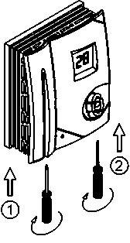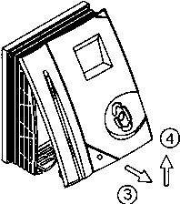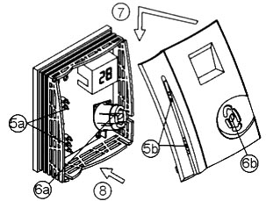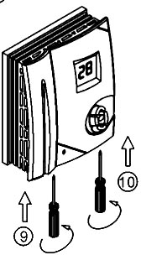
Рис. 4
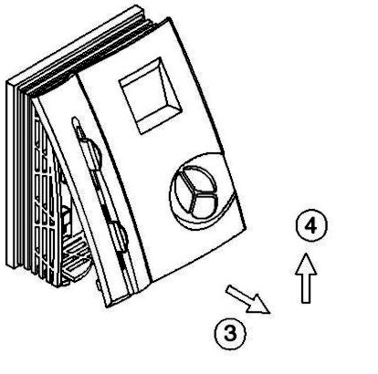
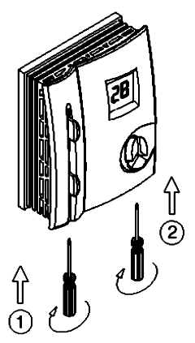
2
1
3

Рис. 5 Электрическая схема подключения пульта управления

Рис. 6. Крепежные размеры КЭВ-П211А, КЭВ-П212А

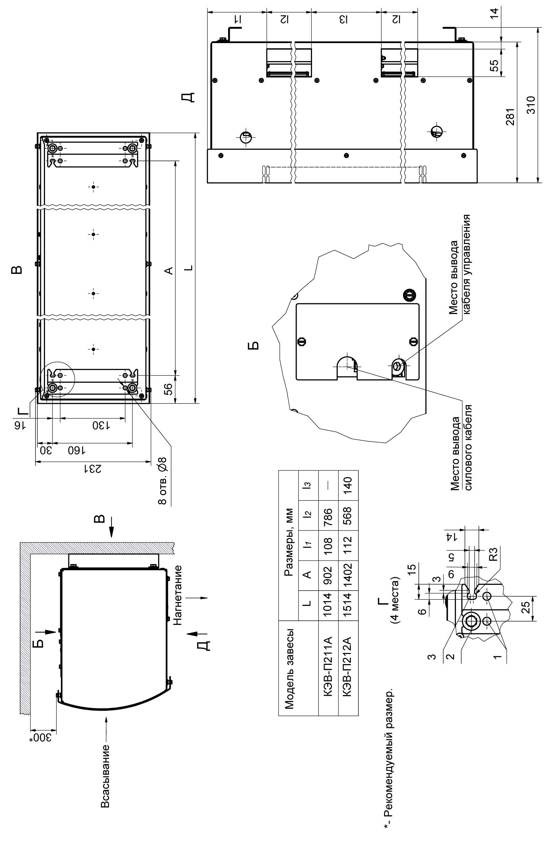

Рис. 7. Крепежные размеры КЭВ-П313А, КЭВ-П314А
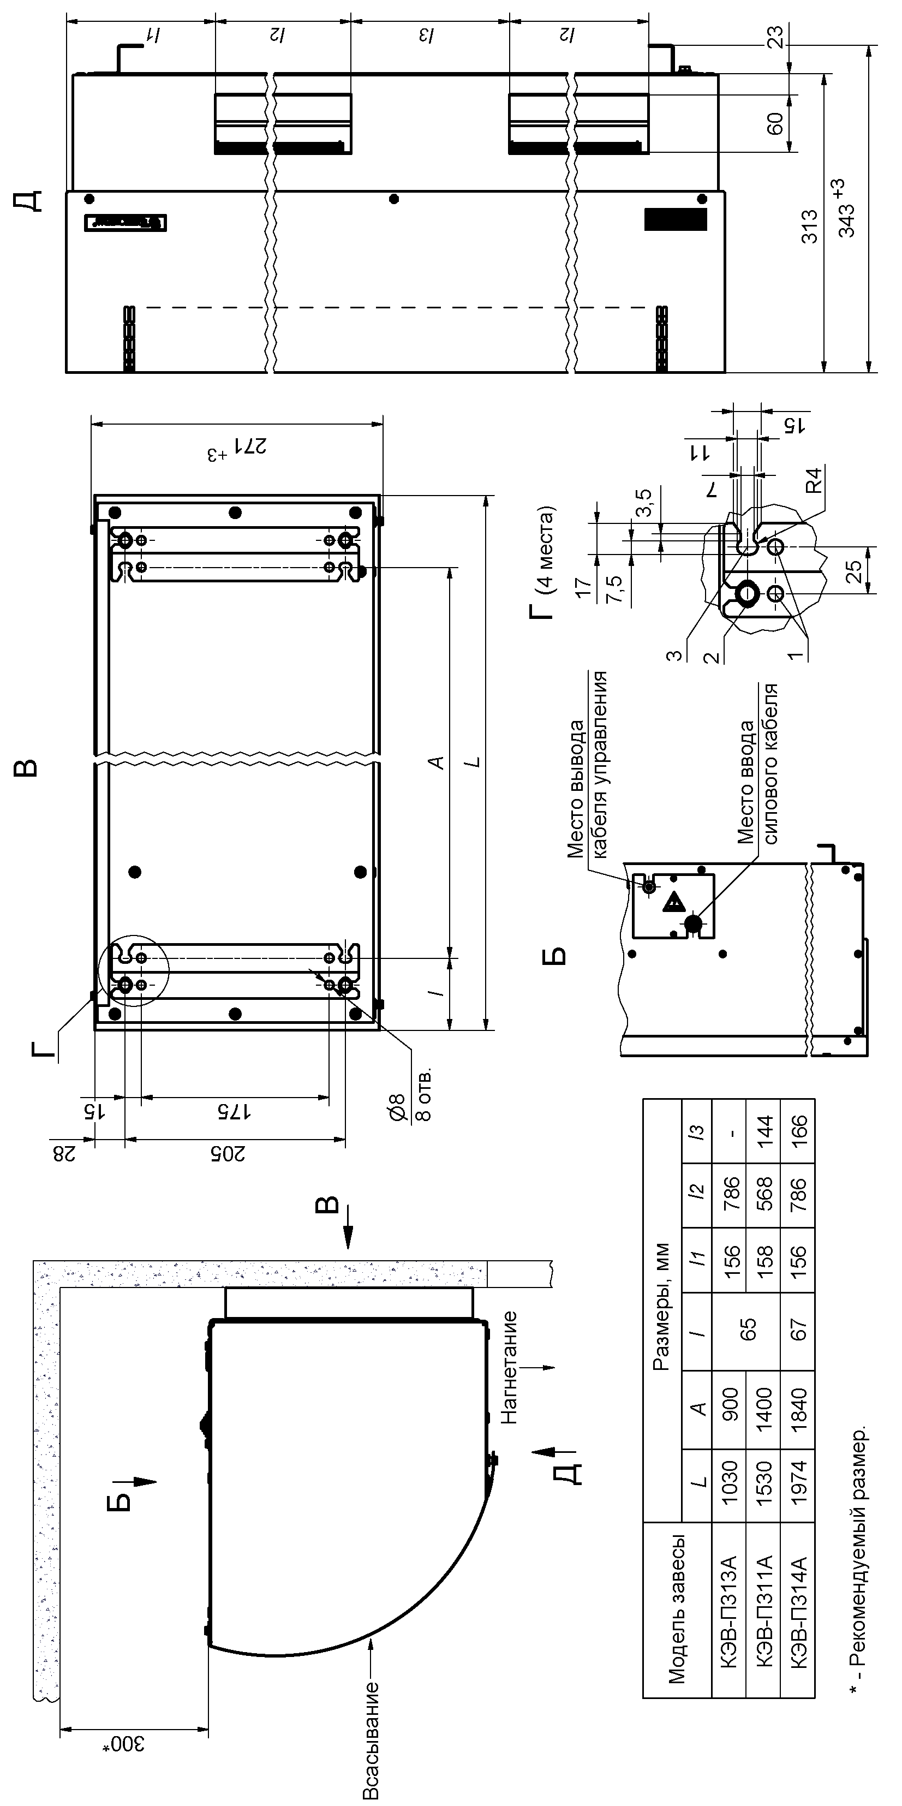

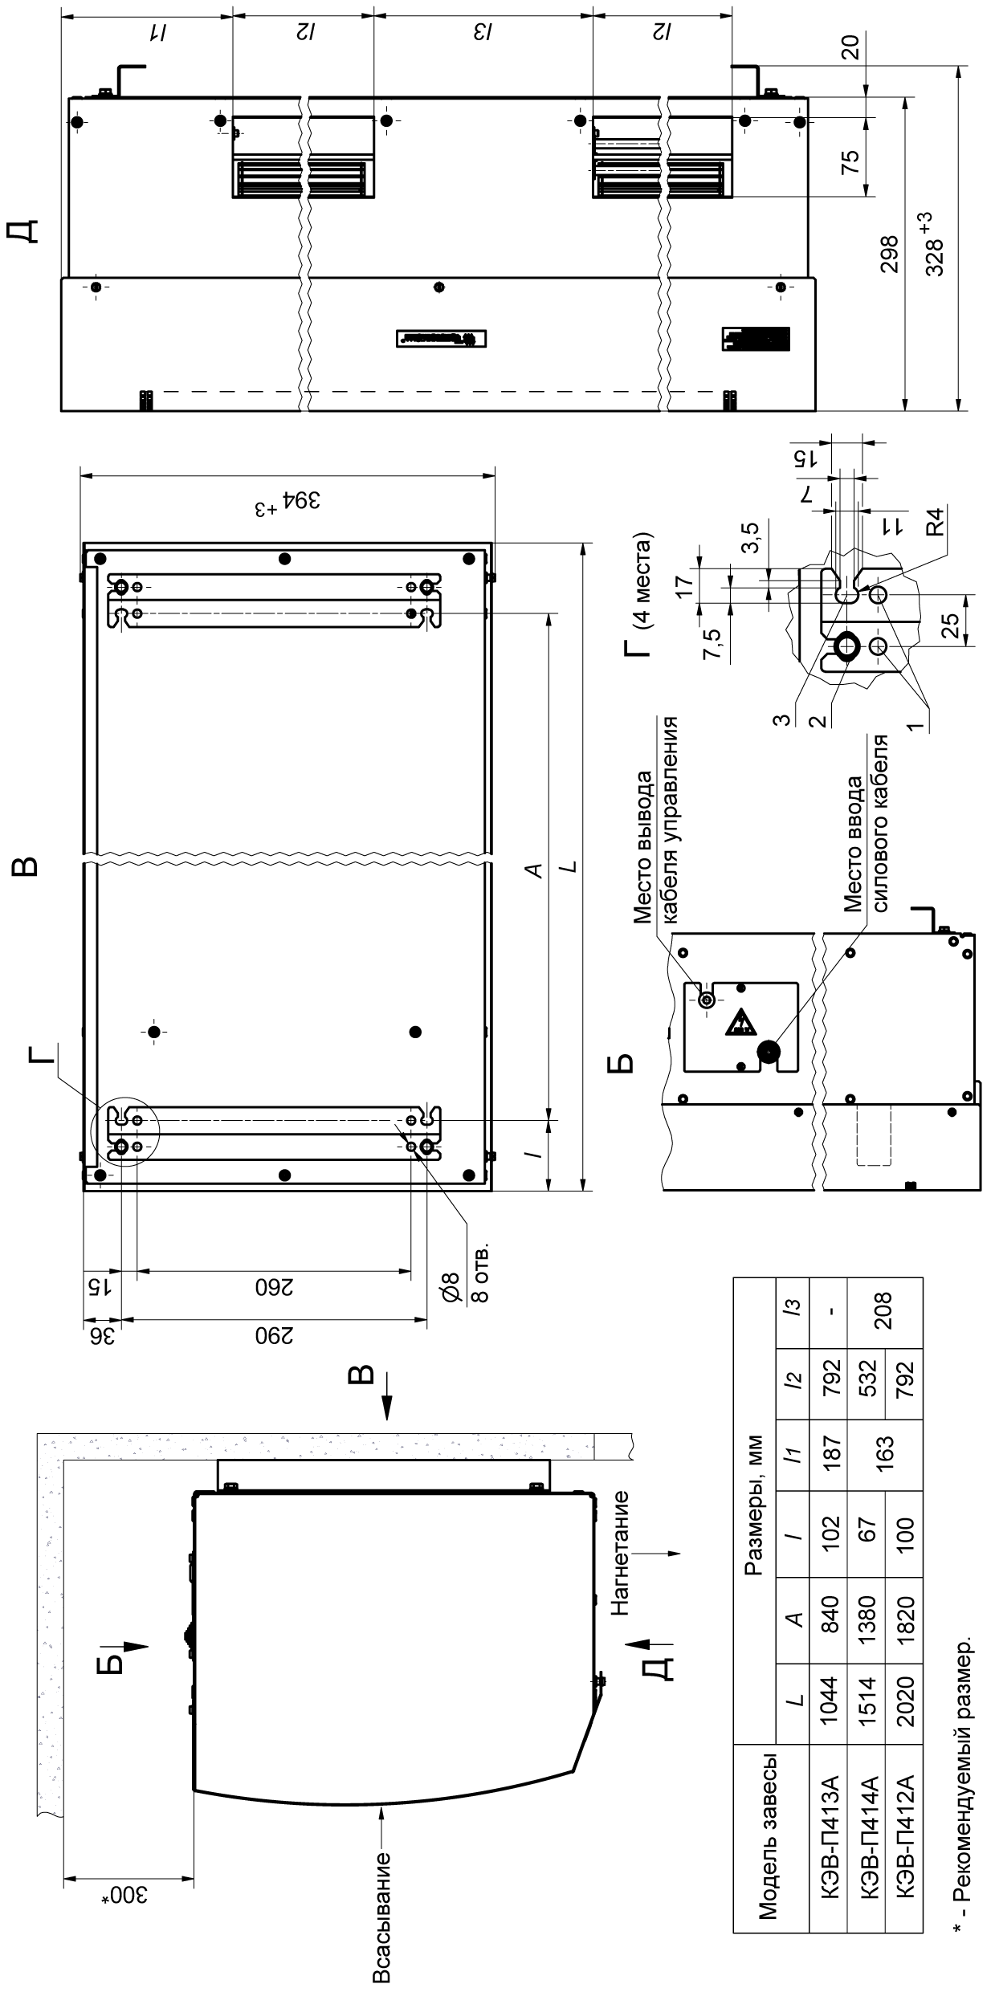
Рис. 8. Крепежные размеры КЭВ-П412А, КЭВ-П413А, КЭВ-П414А

Рис. 9. Крепежные размеры КЭВ-П405А, КЭВ-П406А
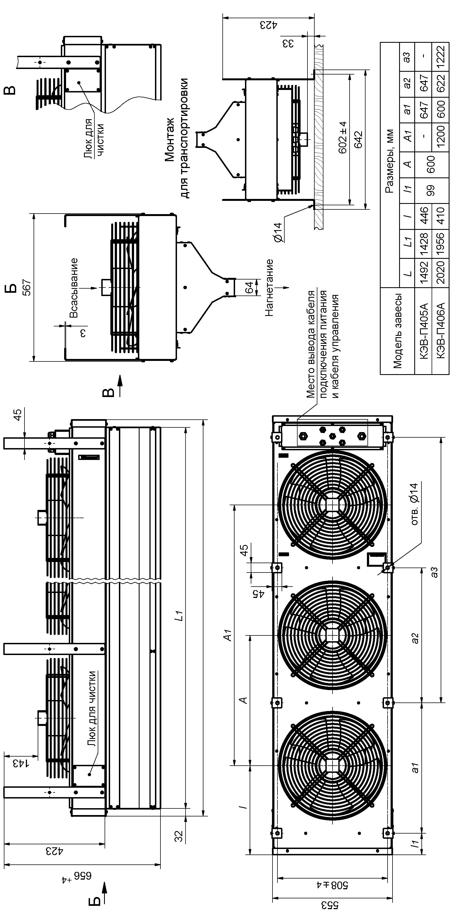

Рис. 10. Крепежные размеры КЭВ-П417А, КЭВ-П418А, КЭВ-П419А
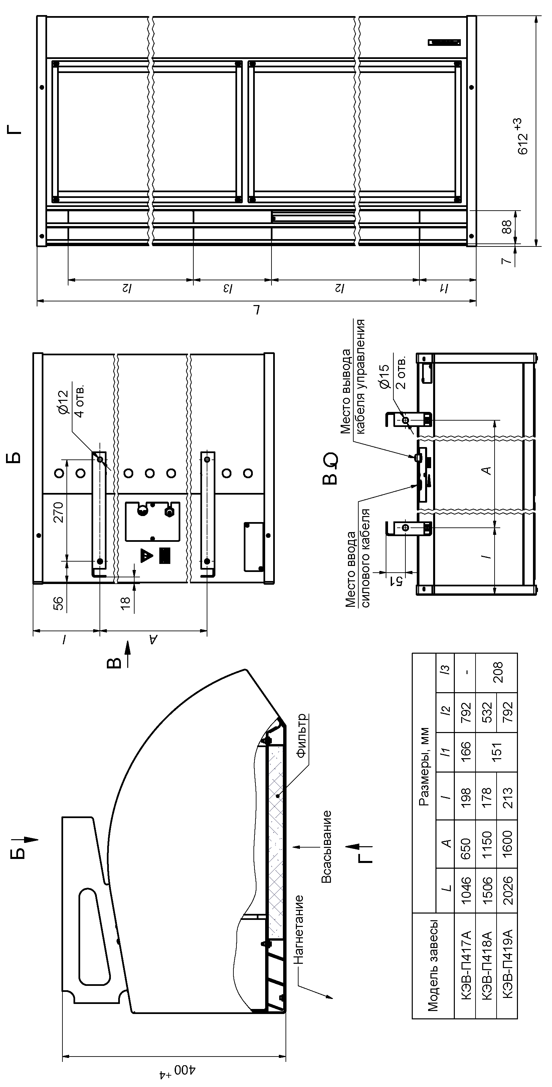

Рис. 11. Крепежные размеры КЭВ-П515А, КЭВ-П516А

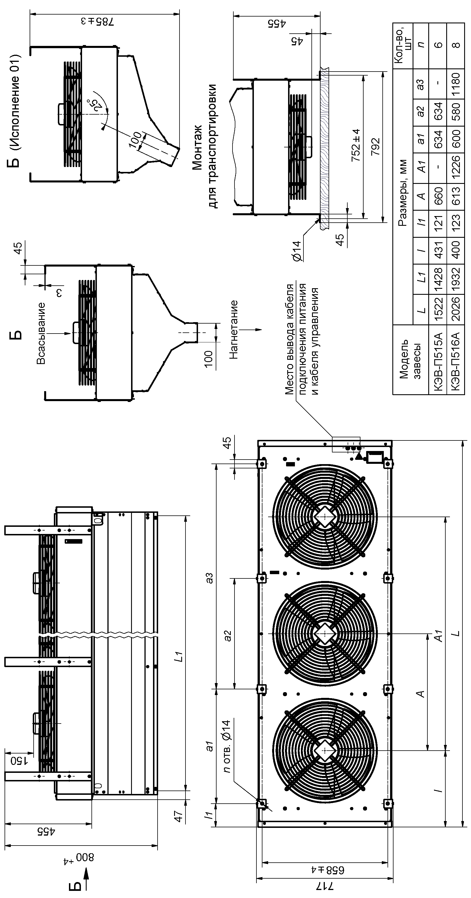

Рис. 12. Крепежные размеры КЭВ-П611А, КЭВ-П613А

1 – штанги
2 – плоские уши с отверстиями
3 – монтажный люк для КЭВ-П613А
4 – монтажный люк для КЭВ-П611А

Рис. 13. Крепежные размеры КЭВ-П614А

Рис. 14. Крепежные размеры КЭВ-П615А

1 – штанги
2 – плоские уши с отверстиями
3 – монтажный люк

Рис.15. Крепежные размеры КЭВ-П701А, КЭВ-П702А
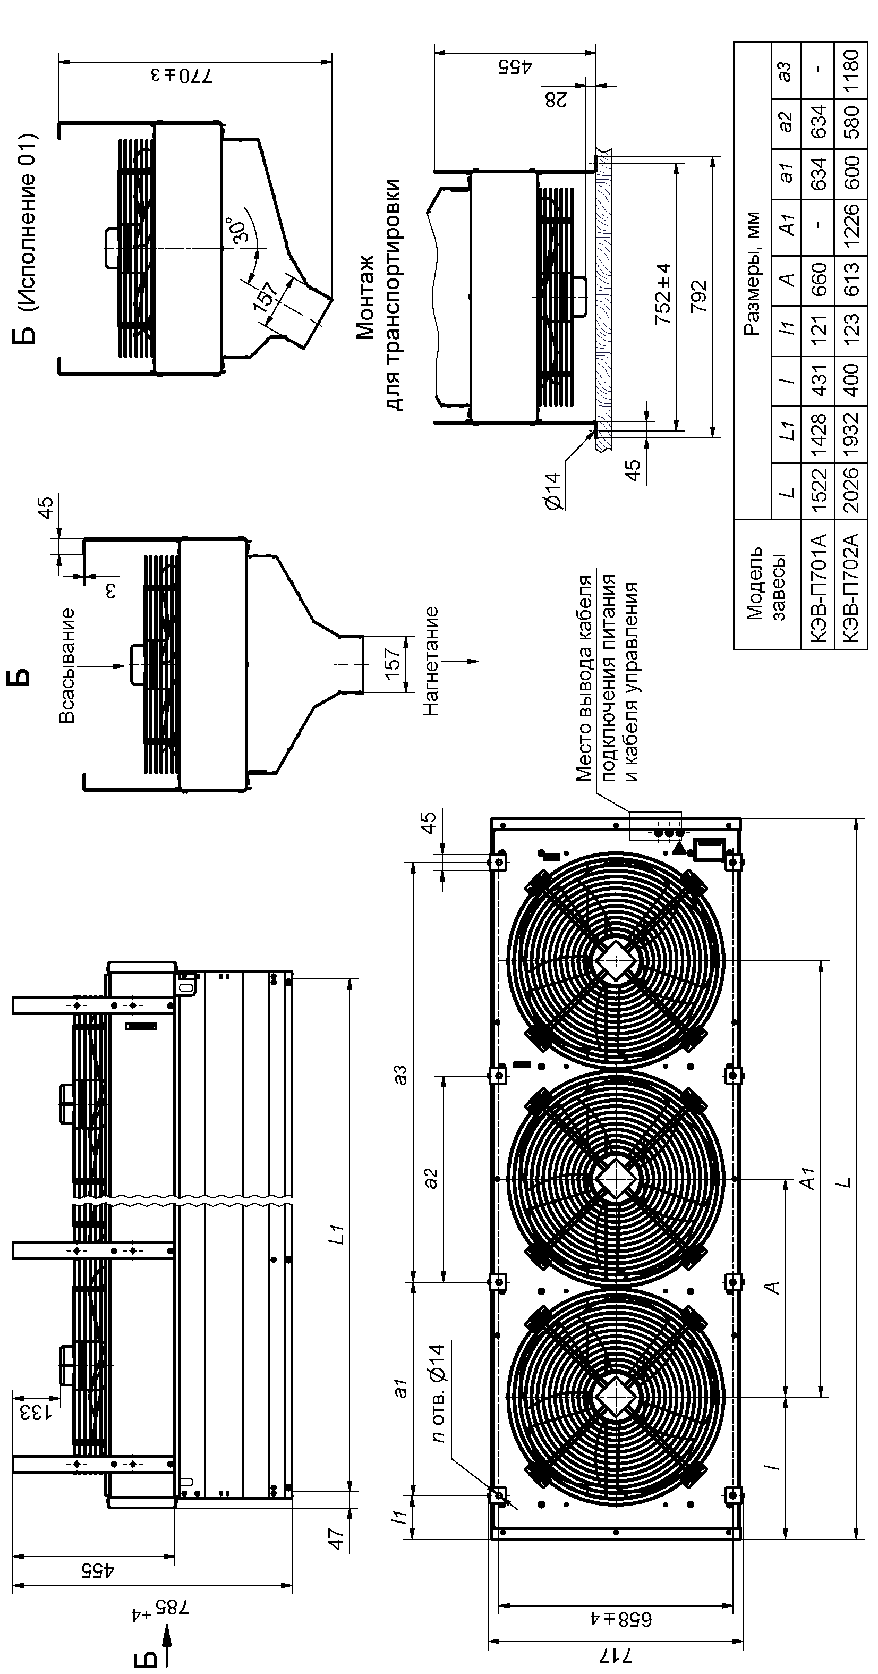
13. СВИДЕТЕЛЬСТВО О ПРИЕМКЕ

Завеса КЭВ-П__________________ А

заводской номер №________________

изготовлена и принята в соответствии с требованиями ТУ 3468-022-54365100-2005 и признана годной к эксплуатации. Завеса имеет сертификат соответствия № РОСС RU.ME05.B08694 от 09.12.2008, выданный органом по сертификации электрических машин, трансформаторов, электрооборудования и приборов (АНО "НТЦ" ОС ЭЛМАТЭП")

Дата изготовления « » 20 года. М.П._________
(подпись)

14. CВИДЕТЕЛЬСТВО О ПОДКЛЮЧЕНИИ

Завеса КЭВ-П__________________ А

заводской номер №___________________

подключена к сети в соответствии с п.7 Паспорта
специалистом- электриком Ф.И.О.:___________________________________
____________имеющим________группу по электробезопасности, подтверждающий документ__________________________________

________________________ ______________________
(подпись) (дата)

